Religia
Data: 18.06.2020r.
Temat: Wierzę w Boga, którego poznaję

Akt miłości:
Boże, choć Cię nie pojmuję,
jednak nad wszystko miłuję, nad wszystko,
co jest stworzone, boś Ty Dobro nieskończone.

Piosenka
„Gdy idziemy poprzez świat”.
https://www.youtube.com/watch?v=h2NODCvxxtE
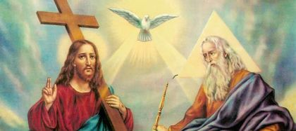
Zagadka:
Dał nam życie,
piękny świat,
zna go tata, mama, brat.
Syna swego oﬁaruje,
Jego anioł cię pilnuje,
byś do nieba dotrzeć mógł.
Czy już wiecie? To jest… (Bóg)

Na naszych spotkaniach poznajemy dobrego Boga. Wiemy już o Nim bardzo dużo. Przypomnijmy sobie teraz, o czym rozmawialiśmy w tym roku.

1. Kto nam dał piękny świat?
2. Kogo Bóg stworzył jako podobnego do siebie?
3. Dokąd woła nas dzwon?
4. Kto jest Ojcem wszystkich ludzi?
5. Od jakiego momentu jesteśmy dziećmi Bożymi?
6. Jak nazywamy niewidzialnych opiekunów, których dał nam Bóg?
7. Jaką modlitwą prosimy aniołów stróżów o opiekę?
8. Jak nazywa się księga, w której spisany jest list Boga do ludzi?
9. W którym dniu tygodnia wszyscy idą do kościoła na spotkanie z Bogiem?
10. Kogo Bóg wybrał na Mamę dla Jezusa?

Jesteście mądrymi dziećmi i bardzo dużo wiecie o naszym Ojcu – Bogu. Wiecie też, że zostaliście kiedyś ochrzczeni. Jednak nie wystarczy tylko o tym wiedzieć. Bóg czeka na to, żebyśmy prowadzili dobre, Boże życie. Chce, żebyśmy Mu mówili o naszej miłości, żeby nasze serca zachowały wiarę w Niego.
– Co to znaczy wierzyć?
To trudne pytanie, dlatego wam je zaraz wytłumaczę. Wierzyć to właśnie okazywać dobremu Bogu swoją miłość, zawsze być blisko Niego, słuchać Jego słów, być Mu posłusznym i pamiętać, że On jest zawsze z nami. Wierzyć w Boga to mieć pewność, że On nas nigdy nie opuści, że zawsze będzie z nami, nie tylko w chwilach radosnych, ale i w smutku. Nawet kiedy nie widzimy Boga, On jest przy każdym z nas. Dlatego nie musimy bać się ciemności, burzy ani niczego innego.
„Nie boję się, gdy ciemno jest, Ojciec za rękę prowadzi mnie”.
https://www.youtube.com/watch?v=Xb6rOPW2Nno
Wiara jest w życiu każdego człowieka rzeczą bardzo ważną, bo pomaga przetrwać wszelkie trudne chwile.

Wyznawanie wiary w Boga
„Kiedy okazujemy Bogu, że w Niego wierzymy?”
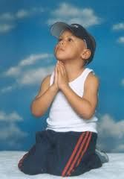
modlące się dziecko

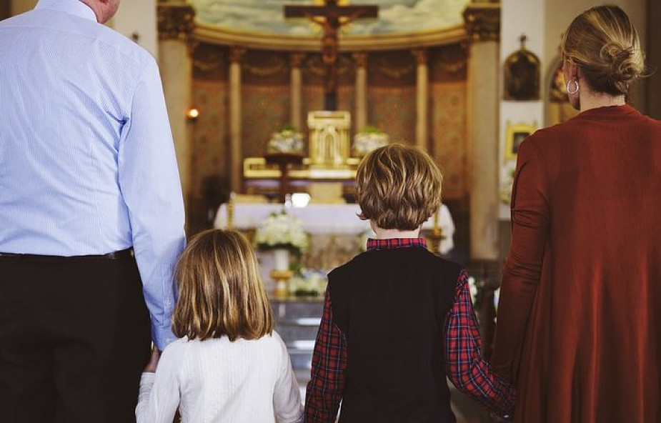
dzieci idące z rodzicami do kościoła
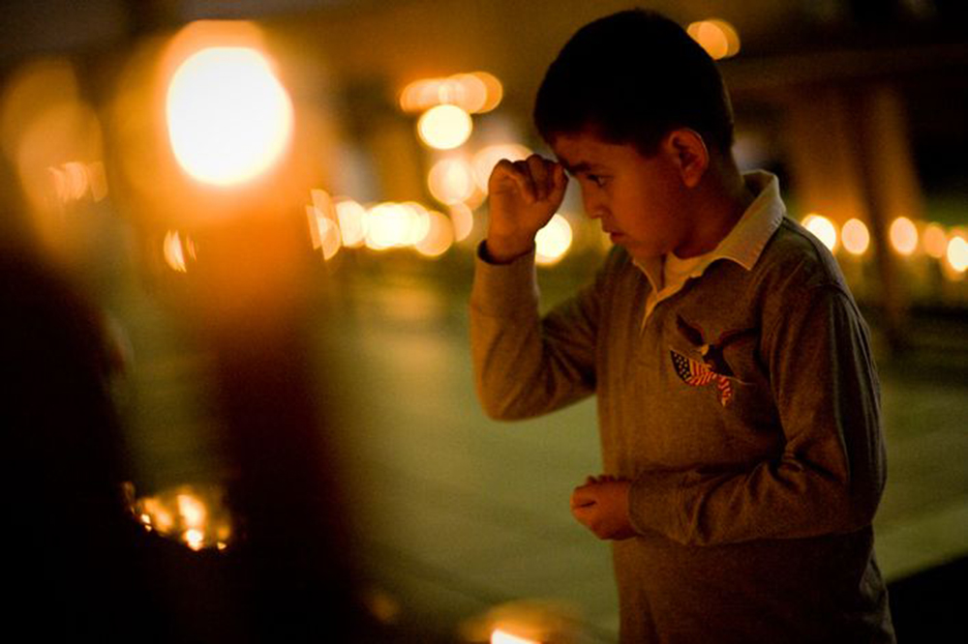
dziecko robiące znak krzyża

dzieci przepraszające się nawzajem
dziecko pomagające rodzicom

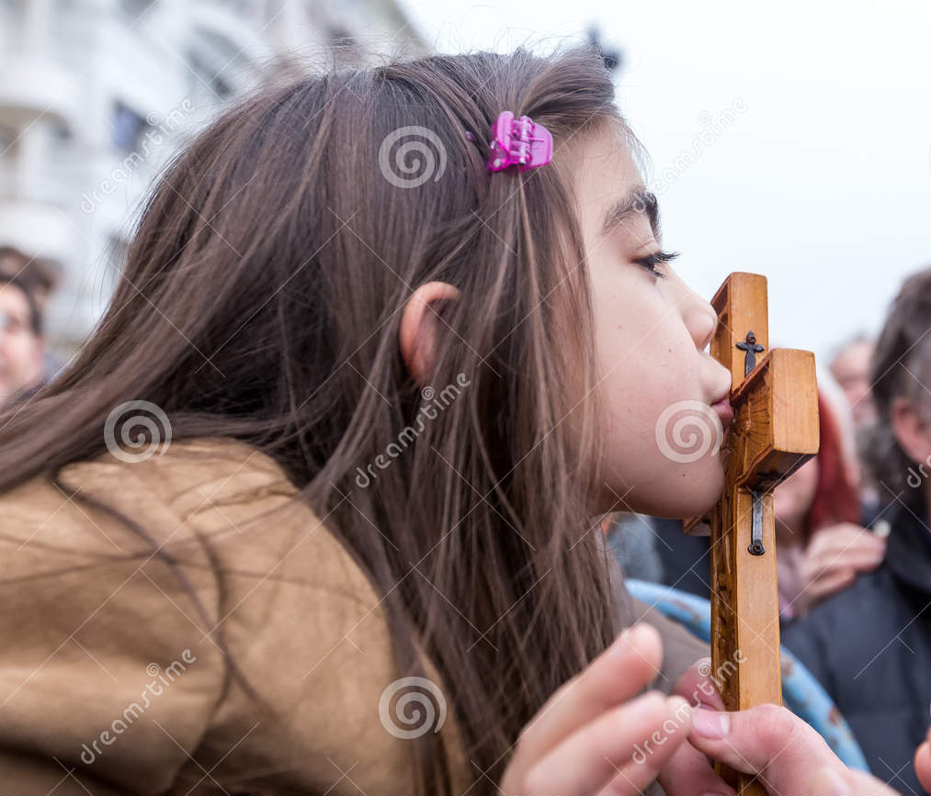
dziecko całujące krzyż
dziecko modlące się na różańcu

Piosenka Bóg łączy nas
https://www.youtube.com/watch?v=Chv9WFJqvzc

Niech od dziś każdy z was stara się spełniać takie właśnie uczynki i wykonywać takie gesty, żeby wyrażały one waszą wiarę w Boga i mówiły o miłości do Niego.
Niech nam o tym przypomina także rymowanka:
Wiem o Bogu coraz więcej,
w Niego wierzę całym sercem.
Jednym ze sposobów wyrażania wiary w Boga jest modlitwa. Znacie już wiele pięknych modlitw, ale dziś nauczymy się zupełnie nowej. Będziemy przez nią mówić Bogu o naszej miłości do Niego.

Pomaluj farbami obrazek modlącej się dziewczynki.
